К педсовету «Мастерство учителя»

Открытый урок математики во 2 классе
с использованием ИКТ

Урок-путешествие в сказку
Шарля Перро «Красная Шапочка»
Тема урока.
«Закрепление устных приёмов сложения и вычитания
в пределах 100»
(«Школа России»)
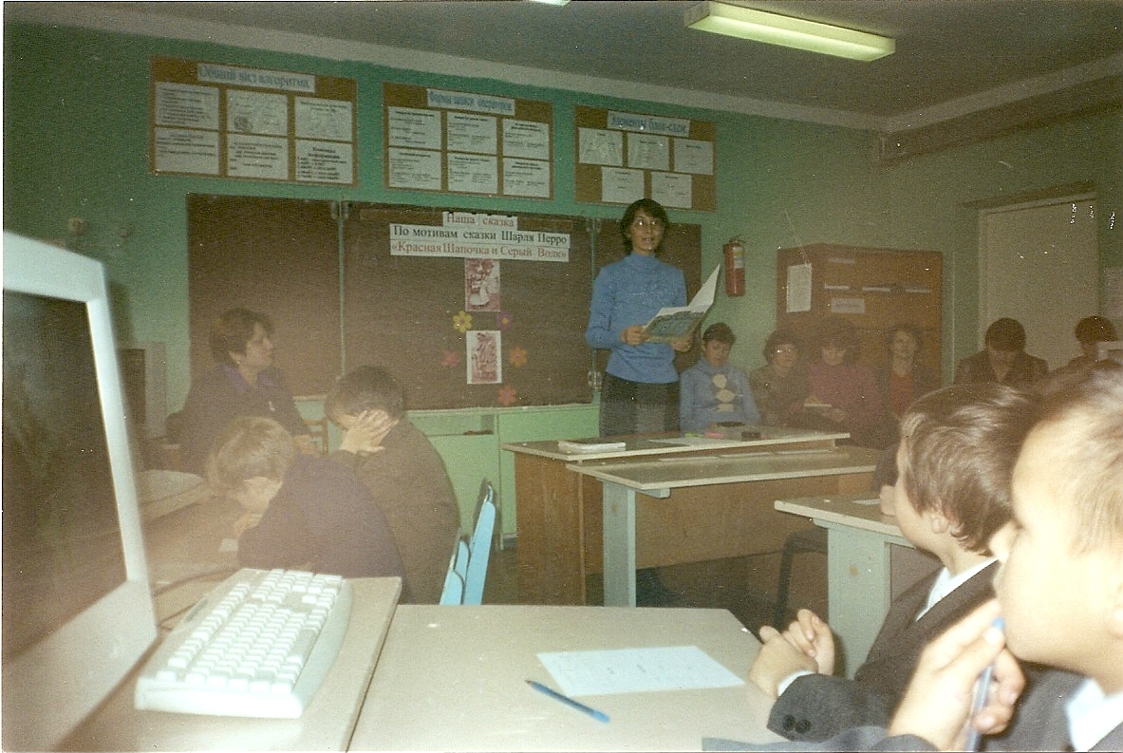

Учитель: Хмелюк Л.А.
Дата проведения: 4 декабря 2007 года.
МОУ СОШ с. Давыдовка
КОНСПЕКТ УРОКА МАТЕМАТИКИ ВО 2 КЛАССЕ
УРОК-ПУТЕШЕСТВИЕ В СКАЗКУ.
Тема. Закрепление устных приёмов сложения и вычитания в пределах 100.
Цели: = совершенствовать устные вычислительные навыки;
= закреплять знания нумерации чисел от 1 до 100;
= формировать навыки решения простых и составных задач;
= совершенствовать умение находить периметр прямоугольника;
= развивать логическое мышление, память;
= воспитывать доброту, чувство сопереживания, милосердия и жалости.
Оборудование: презентация (показ на компьютерах), страничка ученика 916 штук – на каждого ученика). Цветочки с задачами, рисунки Красной Шапочки и Волка, учебник «Математика-2кл.» М.И.Моро, М.А.Бантова.
ХОД УРОКА
- Организационная часть урока.
- Устный счёт. (Презентация – слайды №№ 1 – 21. Примеры).
- Сегодня мы с вами совершим путешествие в сказку. А в какую, вы узнаете, если справитесь со следующим заданием и расшифруете название.
Ключ:
Р: 60 – 25 = А: 38 + 2 = Р – 35 А – 40
Я: 30 + 40 = П: 77 – 5 = Я – 70 П – 72
К: 54 – 5 = Ш: 20 + 64 = К – 49 Ш – 84
О: 90 – 2 = Ч: 7 + 32 = О – 88 Ч – 39
С: 7 + 9 = Н: 36 + 5 = С – 16 Н – 41
49 | 35 | 40 | 16 | 41 | 40 | 70

84 | 40 | 72 | 88 | 39 | 49 | 40
- Молодцы! Мы совершим путешествие в сказку Шарля Перро «Красная Шапочка». Мы внесём в неё свои изменения, и это уже будет наша сказка, но по мотивам Шарля Перро.
(Презентация. Слайд №22. Рис. «Красная Шапочка»).
III. Физкультминутка для глаз №1.
Быстро-быстро поморгать, закрыть глаза и посидеть спокойно, медленно считая до 5. Повторить 3 раза.
- Итак, начинаем сказку. В одной деревне жила-была девочка, а звали её все Красная Шапочка.
- А почему её все так звали? Кто знает? (ответы детей).
- Правильно. Бабушка подарила ей на день рождения красную шапочку. Девочка носила её повсюду, никогда не снимала. Поэтому все стали ласково звать её Красной Шапочкой. И вот однажды мама испекла пирожки.
(Слайд №23. Рис.2Мама и Красная Шапочка»).
И сказала: «сходи-ка, Красная Шапочка, к бабушке, отнеси ей пирожки и горшочек масла да узнай, здорова ли она». Красная Шапочка сейчас же отправилась к бабушке в другую деревню. Дорога шла лесом. А в лесу её поджидал страшный голодный серый Волк.
(Слайд №24. Рис. «Волк»).
Волк поджидал Красную Шапочку под старым развесистым дубом.
IV.Тест по теме «Нумерация чисел от 1 до 100».
- ребята, мы с вами должны помочь Красной Шапочке избежать этой встречи. Для этого нужно правильно ответить на вопросы теста. Тогда маршрут Красной Шапочки пройдёт не через старый развесистый дуб, где её поджидает Волк, а через молодую стройную берёзу.
Вопросы и варианты ответов на мониторах компьютеров.
(Слайд № 25 – 29. «Тест»).
- Найди число, в котором 5 десятков и 3 единицы.
32 63 53
- Между какими числами находится число 21?
22 и 24 20 и 22 18 и 20
- Первое слагаемое – 49, второе слагаемое – 1. Чему равна сумма?
48 51 50
- Уменьшаемое – 35, вычитаемое – 5. Чему равна разность?
30 40 33
- Из данных чисел, состоящих из цифр 3 и 7, найди наименьшее число.
37 77 73 33
- Проверьте свои ответы. Они даны на мониторах компьютеров.
(Слайд № 30. Ответы).
V.Физкультминутка для глаз № 2.
В среднем темпе проделать 3 круговых движения глазами в правую сторону, столько же раз в левую сторону. Повторить 3 раза.
- Кто не сделал ни одной ошибки, поднимите руки. Молодцы, почти все ребята справились с этим заданием. Значит, Красная Шапочка пройдёт там, где растёт молодая стройная берёзка, и не встретится с серым Волком.
Сказка продолжается. Красная Шапочка прошла мимо молодой стройной берёзки. Идёт Красная Шапочка по лесу, цветы собирает, песенку напевает. А серый Волк понял, что просчитался, и решил обогнать Красную Шапочку и подождать её на полян цветов.
VI.Решение простых задач (устно).
- И тут мы с вами можем помочь Красной Шапочке. Я думаю, что Волк не настолько чёрствый и злой, чтобы не заметить красоту лесных цветов. А мы поможем цветам распуститься. Для этого надо решить устно простые задачи. Эти задачи написаны на цветочках. Если задача решена правильно, можно цветок прикрепить на нашу поляну (на доску). Чем больше цветов, тем красивее будет выглядеть наша поляна.
Задача №1. В лесу 22 осины, а рябин на 4 больше. Сколько рябин в лесу?
Задача №2. На сосне 65 шишек, а на ёлке на 3 шишки больше. Сколько шишек на ёлке?
Задача №3. Белочка заготовила 30 грибов и 20 орехов. Сколько всего грибов и орехов заготовила белка?
Задача №4. На озере плавало 40 уток. 5 уток улетело. Сколько уток осталось на озере?
Задача №5. Красная Шапочка сплела венок из 12 ромашек 10 васильков. На сколько ромашек было больше, чем васильков в венке?
- Сколько цветов раскрылось на поляне!
(Слайд № 31. Поляна цветов).
«Какая красивая и весёлая полянка!» - подумал Волк и залюбовался красотой лесных цветов. Вдыхая их аромат, он забыл обо всё на свете. Сидит Волк на поляне и мечтает, а Красная Шапочка воспользовалась этим моментом и проскользнула мимо него.
VII.Физкультминутка для снятия физического утомления.
- На этой красивой и весёлой поляне мы с вами и отдохнём.
Видишь, бабочка летает, (Машем руками-крылышками.)
На лугу цветы считает. (Продолжаем махать руками.)
Раз, два, три, четыре, пять. (Считаем взмахами руки.)
Ох, считать, не сосчитать! (Хлопки в ладоши.)
За день, за два и за месяц… (Шагаем на месте.)
Шесть, семь, восемь, девять, десять. (считаем взмахами руки.)
Даже мудрая пчела (Машем руками-крылышками.)
Сосчитать бы не смогла! (считаем пальчики.)
VIII.Решение задачи. (Слайд № 32. Задача.)
Идёт Красная Шапочка по лесу, запах вкусных пирожков разносится далеко.
- А сколько у неё в корзине пирожков? Узнаем, если решим задачу. Прочитайте задачу на мониторах ваших компьютеров.
Задача.
«У Красной Шапочки в корзине было 8 пирожков с капустой, а с картошкой на 2 пирожка меньше, чем с капустой, а с повидлом столько, сколько пирожков с капустой и картошкой вместе. Сколько у Красной Шапочки пирожков с повидлом?»
- О чём задача?
- Что известно в задаче?
Что нужно найти в задаче?
- Запишем задачу кратко.
Работа у доски.
С кап. – 8 п.
? п. – с пов.
С карт. - ?. на 2 п. меньше
- Что найдём первым действием? Как?
- Что найдём вторым действием? Как?
Решение задачи запишите самостоятельно.
Самостоятельная работа.
Проверка самостоятельной работы.
- Сколько пирожков с повидлом было у Красной Шапочки? (14 п.)
- Проверьте решение задачи по записи на компьютерах.
(Слайд № 33. Решение.)
- 8 – 2 = 6 (п.) – с картошкой.
- 8 + 6 = 14 (п.) – с повидлом.
Ответ: 14 пирожков с повидлом.
- Сказка продолжается. Аромат лесных цветов напомнил Серому Волку о вкусных пирожках в корзин у Красной Шапочки. Он решил подождать Красную Шапочку в избушке её бабушки.
- Давайте мы его угостим пирожками, отдадим половину пирожков из корзины Красной Шапочки. Сколько же это будет? (14 + 14 = 28, 28 : 2 = 14 п.)
IX.Геометрический материал.
- Поел Волк пирожков, утолил голод. Но от своего коварного плана не отказался. Он всё же ворвался в избушку бабушки, но бабушку не тронул. Притаился там и стал ждать прихода Красной Шапочки.
- Вспомните рассказ К.паустовского «Кот-ворюга». Вы читали этот рассказ к уроку внеклассного чтения. Рыжий бездомный кот доставлял много бед героям рассказа, он воровал всё: рыбу, мясо, сметану и хлеб. Долго за ним охотились люди. Они поклялись поймать кота и вздуть его за бандитские проделки. И, наконец-то, они поймали его. И как они поступили? (Они накормили его.) (Чтение отрывка учеником).
- Давайте и мы так же поступим. Я вам предлагаю изменить конец сказки. Вспомните, как закончилась сказка у Шарля Перро? (Волка убили.)
- А мы дадим шанс Волку, не такой уж он кровожадный и неисправимый. Заточим его в клетку, будем кормить его и выпустим, когда он исправится.
(Слайд № 34. Прямоугольники.)
- На мониторах компьютеров даны три прямоугольника с указанием длин сторон. Первый ряд вычисляет периметр 1-го прямоугольника, второй ряд находит периметр 2-го прямоугольника, третий ряд – 3-го прямоугольника. Сравним периметры этих прямоугольников, найдём прямоугольник с меньшим периметром и заточим в эту клетку Волка.
1-ый прямоугольник со сторонами 4 см и 6 см. Р = 20 см.
2-ой прямоугольник со сторонами 5 см и 4 см. Р = 18 см.
3-ий прямоугольник со сторонами 3 см и 5 см. Р = 16 см.
- Какой прямоугольник имеет меньший периметр? (3-ий). В него и посадим Волка до полного его выздоровления.
X. Физкультминутка для глаз №3.
Посмотреть на переносицу и задержать взор на счёт 1 – 4. Посмотреть вдаль на счёт 1 – 6. Повторить 3 раза.
XI.Итог урока. (Слайд № 35. Рис. «Красная Шапочка и бабушка».)
- Итак, заточили Волка в клетку, а Красная Шапочка и бабушка встретились. Наша сказка благополучно закончилась. И это всё благодаря вам. Вы хорошо работали на уроке. Молодцы! (Слайд №36. Конец.)
- И в заключение урока – сюрприз. Настоящая Красная Шапочка пришла к нам. Она подарит нам песню. (Входит Красная Шапочка и исполняет песню «Если долго, долго, долго…». Она угощает всех пирожками.)
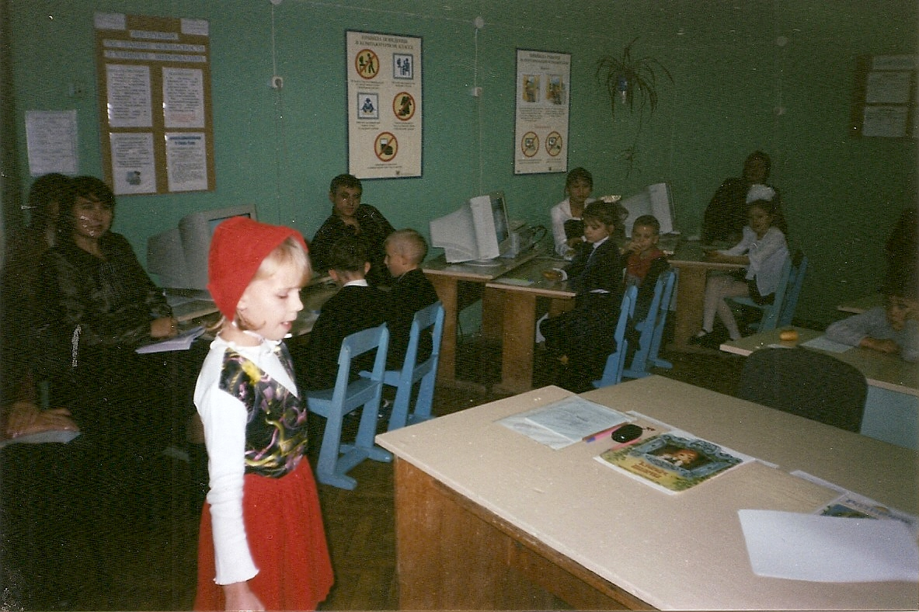
К О Н Е Ц .

